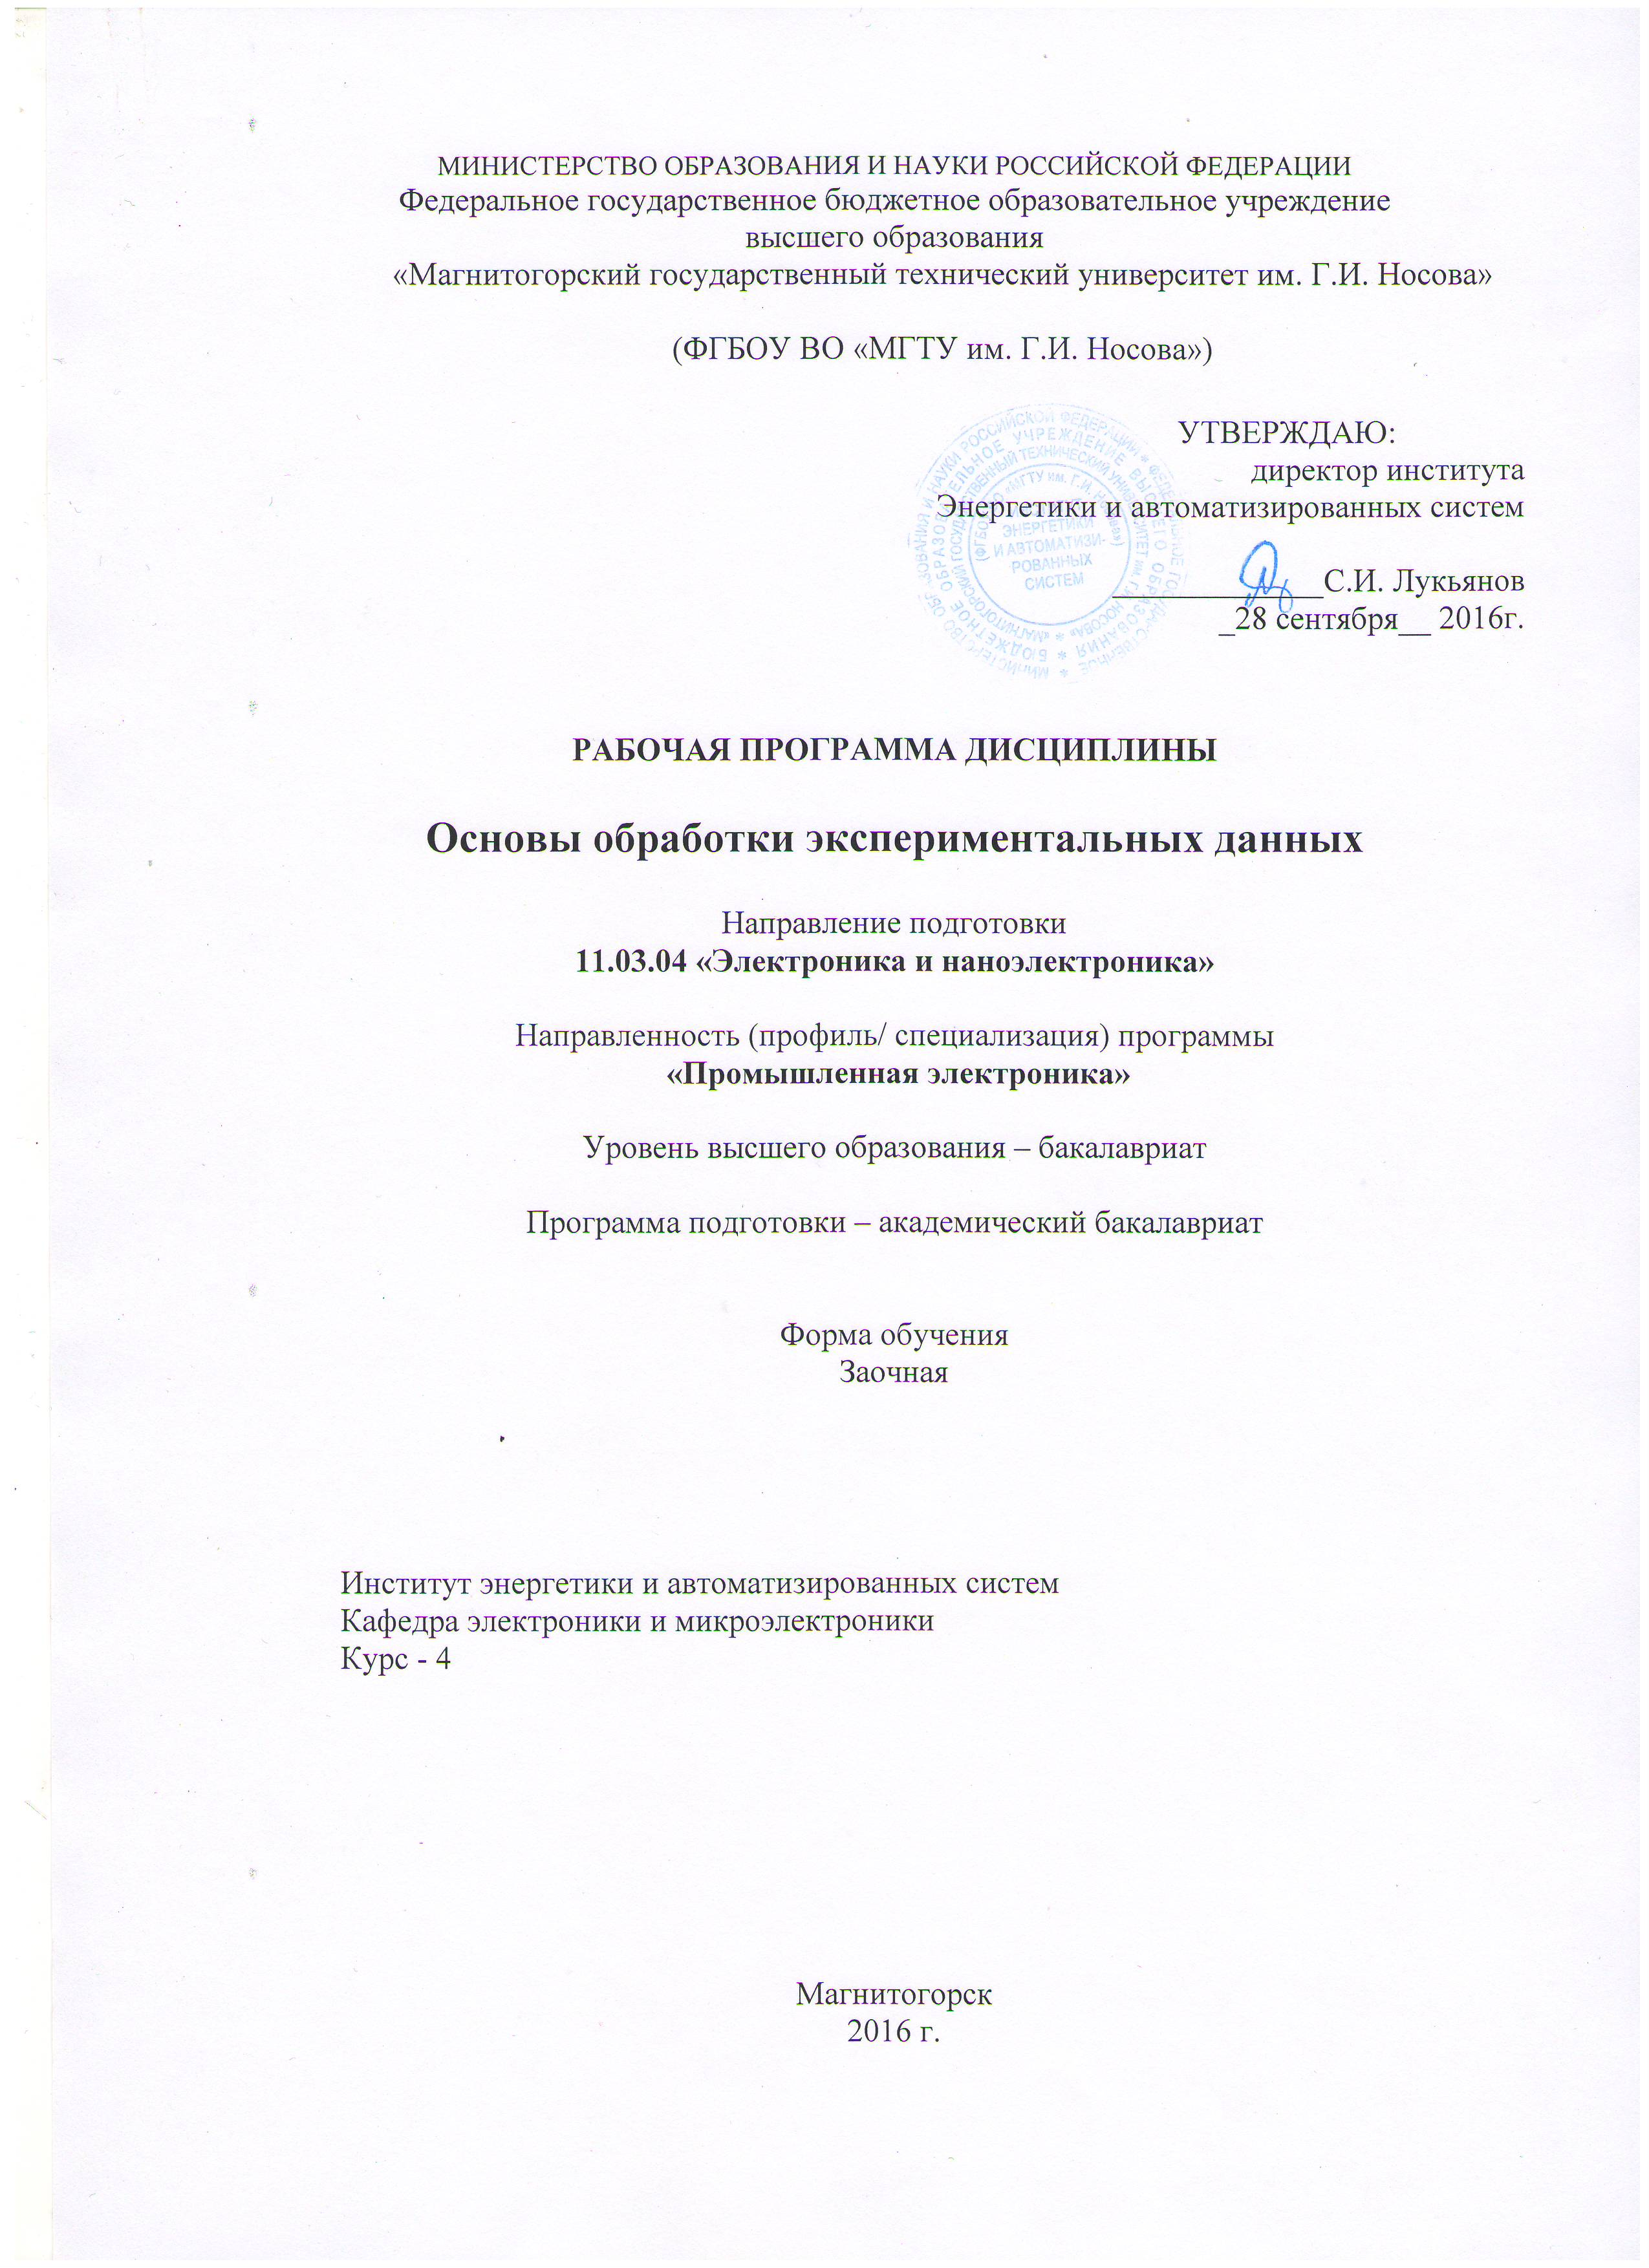
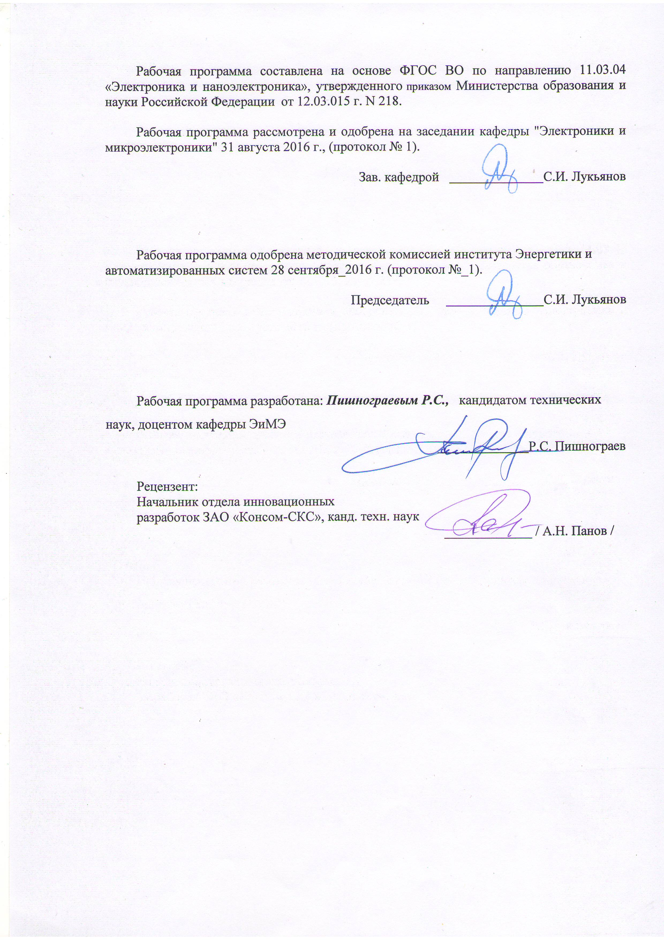
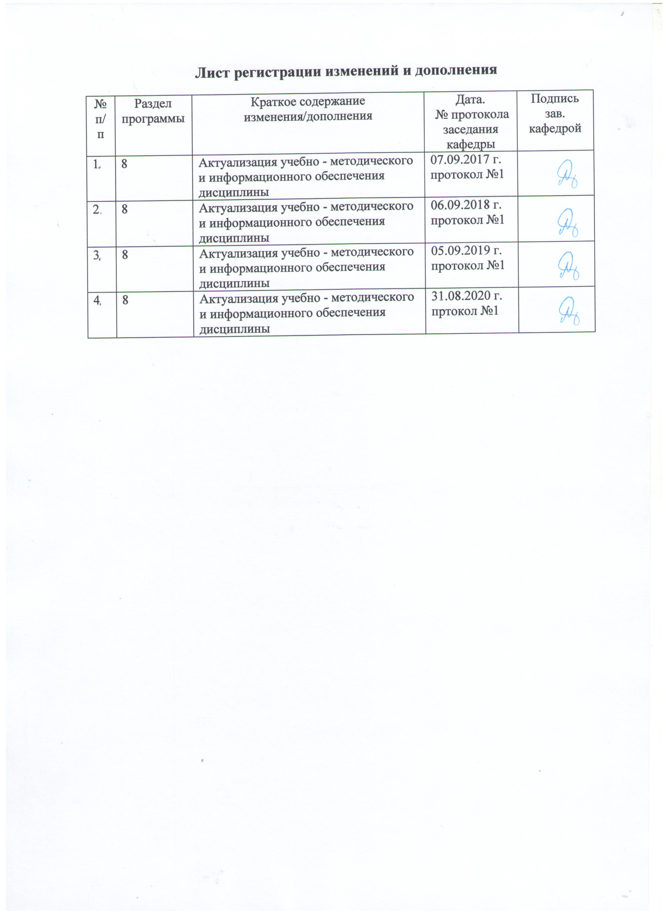

1 Цели освоения дисциплины (модуля)
Целью освоения дисциплины «Основы обработки экспериментальных данных» является воспитание и развитие у обучающихся умений и знаний, необходимых для анализа экспериментальных данных и составления обоснованных выводов по его результатам.

2 Место дисциплины (модуля) в структуре образовательной программы
подготовки бакалавра (магистра, специалиста)
Дисциплина «Основы обработки экспериментальных данных» входит в вариативную часть блока 1 образовательной программы.
Для изучения дисциплины необходимы знания (умения, владения), сформированные в результате изучения дисциплин «Информатика и информационные технологии», «Математика».
Знания (умения, владения), полученные при изучении данной дисциплины будут необходимы при освоении дисциплины «Методы и средства диагностирования» и выполнения выпускной квалификационной работы. Приобретённые навыки и знания могут быть полезны при дальнейшем обучении в магистратуре.

3 Компетенции обучающегося, формируемые в результате освоения
дисциплины (модуля) и планируемые результаты обучения
В результате освоения дисциплины «Основы обработки экспериментальных данных» обучающийся должен обладать следующими компетенциями:

Структурный элемент компетенции | Планируемые результаты обучения
ОПК-5 (способность использовать основные приёмы обработки и представления экспериментальных данных)
Знать | - основные числовые оценки параметров распределения случайных величин;  - принципы проверки статистических гипотез;  - методы минимизации ошибок и погрешностей при проведении эксперимента;  - методы исключения ошибочных наблюдений из экспериментальных данных;  - методы заполнения пропущенных наблюдений;  - методы составления полных и дробных матриц эксперимента;  - назначение и суть дисперсионного, регрессионного и корреляционного анализа;  - порядок и условия проведения регрессионного, дисперсионного и корреляционного анализа;  - предпосылки и методы проведения экспертного анализа;  - предпосылки и методы экспериментального поиска экстремумов функций.
Уметь | - пользоваться литературными источниками по теме дисциплины;  - рассчитывать числовые оценки параметров распределения случайных величин;  - организовывать пассивный и активный эксперименты;  - формулировать и проверять гипотезы при обработке экспериментальных данных;  - автоматизировать процесс обработки экспериментальных данных;  - критически оценивать результаты статистических анализов других специалистов.
Владеть | - навыками поиска источников информации;  - терминологией математической статистики и теории вероятностей;  - навыками проведения различных видов статистического анализа;  - навыками проведения эксперимента с этапа планирования до получения статистически обоснованных выводов.
ПК-3 (готовность анализировать и систематизировать результаты исследований, представлять материалы в виде научных отчетов, публикаций, презентаций)
Знать | - основные способы визуализации, группирования и обработки экспериментальных данных.
Уметь | - группировать экспериментальные данные;  - строить различные визуальные представления экспериментальных данных.
Владеть | - навыками работы в приложениях для обработки и визуализации статистических данных.

4 Структура и содержание дисциплины
Общая трудоемкость дисциплины составляет 3 зачетных единицы 108 акад. часов, в том числе:
– контактная работа – 16 акад. часов:
– аудиторная – 16 акад. часов:
– лекций – 8 акад. часов;
– лабораторных работ – 8 акад. часов (4 интерактивных).
– самостоятельная работа – 86,8 акад. часов.

Раздел/ тема  дисциплины | Курс | Аудиторная  контактная работа  (в акад. часах) |  |  | Самостоятельная работа (в акад. часах) | Вид самостоятельной  работы | Форма текущего контроля успеваемости и  промежуточной аттестации | Код и структурный  элемент  компетенции
Раздел/ тема  дисциплины | Курс | лекции | лаборат. занятия | практич. занятия
1. Общие сведения об эксперименте | 4
1.1. Общие сведения об эксперименте, роль эксперимента в математической теории познания. |  | 1 | 4 |  | 5,8 | Чтение литературы, подготовка к занятиям, выполнение практических заданий | Выполнение и описание заданий для практических занятий | ОПК-5 – зув  ПК-3 – зув
1.2. Факторы в эксперименте – варьируемые, фиксируемые, случайные. |  | 1 | 4 |  | 7 | Чтение литературы, подготовка к занятиям, выполнение практических заданий | Выполнение и описание заданий для практических занятий | ОПК-5 – зув  ПК-3 – зув
Итого по разделу |  | 2 | 8 |  | 12,8
2. Случайные факторы в эксперименте | 4
2.1. Учет случайных факторов в современной концепции эксперимента. |  | 1 | 4 |  | 4 | Чтение литературы, подготовка к занятиям, выполнение практических заданий | Выполнение и описание заданий для лабораторных занятий | ОПК-5 – зув  ПК-3 – зув
2.2. Проверка статистических гипотез, уровень значимости. |  | 1 | 4 |  | 10 | Чтение литературы, подготовка к занятиям, выполнение практических заданий | Выполнение и описание заданий для лабораторных занятий | ОПК-5 – зув  ПК-3 – зув
Итого по разделу |  | 2 | 8 |  | 14
3. Системы случайных величин и случайные процессы в эксперименте | 4
3.1. Числовые характеристики системы случайных величин. |  | 1 | 4/4 |  | 14 | Чтение литературы, подготовка к занятиям, выполнение практических заданий | Выполнение и описание заданий для лабораторных занятий | ОПК-5 – зув  ПК-3 – зув
Итого по разделу |  | 1 | 4 |  | 14 | Чтение литературы, подготовка к занятиям, выполнение практических заданий
4. Дисперсионный и регрессионный анализ | 4
4.1. Дисперсионный анализ |  | 1 | 4/2 |  | 10 | Чтение литературы, подготовка к занятиям, выполнение практических заданий | Выполнение и описание заданий для лабораторных занятий | ОПК-5 – зув  ПК-3 – зув
4.2. Регрессионный анализ |  | 1 | 6/4 |  | 10 | Чтение литературы, подготовка к занятиям, выполнение практических заданий | Выполнение и описание заданий для лабораторных занятий | ОПК-5 – зув  ПК-3 – зув
Итого по разделу |  | 2 | 10 |  | 20
5. Экспериментальные методы оптимизации сложных объектов | 4
5.1. Основные сведения об экспериментальных методах оптимизации сложных объектов |  | 0,5 | 4/4 |  | 8 | Чтение литературы, подготовка к занятиям, выполнение практических заданий | Выполнение и описание заданий для лабораторных занятий | ОПК-5 – зув  ПК-3 – зув
Итого по разделу |  | 0,5 | 4 |  | 8 | Чтение литературы, подготовка к занятиям, выполнение практических заданий
6. Экспертный анализ | 4
6.1. Основные сведения о методах экспертного анализа и области их применения. |  | 0,5 |  |  | 8 | Чтение литературы, подготовка к занятиям, выполнение практических заданий | Выполнение и описание заданий для лабораторных занятий | ОПК-5 – зув  ПК-3 – зув
Итого по разделу |  | 0,5 | 0 |  | 8 | Чтение литературы, подготовка к занятиям, выполнение практических заданий
7. Итоговый контроль |  |  |  |  | 10 | Подготовка к итоговому контролю
Итого за семестр |  | 8 | 34 |  | 86,8
Итого по дисциплине |  | 8 | 34 |  | 86,8

5 Образовательные и информационные технологии

В процессе преподавания дисциплины «Планирование эксперимента» применяется модульно-компетентностная технология. Лекции проходят в традиционной форме. На лекционных занятиях применяются элементы лекции-визуализации, за счет представления части лекционного материала с помощью заранее подготовленных презентаций, слайдов с помощью мультимедийного оборудования.
Лекционный материал закрепляется на практических занятиях, на которых выполняются индивидуальные задания по пройденной теме. Также практические занятия проводятся в виде семинаров, цель которых максимально доступным путём (при помощи онлайн визуализации заранее подготовленных примеров по материалам лекционных занятий). На практических занятиях также применяются метод контекстного обучения, работы в команде и метод case-study, позволяющие усвоить учебный материал путём выявления связей между конкретным знанием и его применением, а также анализа конкретных ситуаций и поиска решений студентами. Защита результатов практических заданий проходит в виде диалога преподавателя и студента, преподавателем задаются контрольные вопросы с целью выяснения глубины знаний студента по данному разделу, при этом пробелы в знаниях студента восполняются дополнительными пояснениями, комментариями преподавателя.
Самостоятельная работа студентов стимулирует студентов к самостоятельной проработке тем по дисциплине, подготовки к практическим занятиям и итоговой аттестации.
В качестве оценочных средств на протяжении семестра используются: устный опрос (собеседование) и практические задания, выполняемые с применением персонального компьютера, защита полученных результатов.

6 Учебно-методическое обеспечение самостоятельной работы обучающихся

Раздел  (тема дисциплины) | Вид самостоятельной  работы (№ темы) | Кол-во часов | Формы контроля
Общие сведения об эксперименте | - самостоятельное изучение литературных источников;  - повторение лекционного материала;  - подготовка к выполнению практических заданий; | 12,8 | Выполнение практических заданий
Случайные факторы в эксперименте | - самостоятельное изучение литературных источников;  - повторение лекционного материала;  - подготовка к выполнению практических заданий; | 14 | Выполнение практических заданий
Системы случайных величин и случайные процессы в эксперименте | - самостоятельное изучение литературных источников;  - повторение лекционного материала;  - подготовка к выполнению практических заданий; | 14 | Выполнение практических заданий
Дисперсионный и регрессионный анализ | - самостоятельное изучение литературных источников;  - повторение лекционного материала;  - подготовка к выполнению практических заданий; | 20 | Выполнение практических заданий
Экспериментальные методы оптимизации сложных объектов | - самостоятельное изучение литературных источников;  - повторение лекционного материала;  - подготовка к выполнению практических заданий; | 8 | Выполнение практических заданий
Экспертный анализ | - самостоятельное изучение литературных источников;  - повторение лекционного материала; | 8 | Выполнение практических заданий
Итоговый контроль  (зачёт) | - самостоятельное изучение литературных источников;  - повторение лекционного материала; | 10 | Выполнение задания итогового контроля

7 Оценочные средства для проведения промежуточной аттестации

В ходе изучения дисциплины «Планирование эксперимента» у студента формируются и развиваются следующие компетенции:
- способность использовать основные приёмы обработки и представления экспериментальных данных (ОПК-5)
В результате освоения дисциплины «Планирование эксперимента» обучающийся должен обладать следующими компетенциями

Структурный элемент компетенции | Уровень освоения компетенций
Структурный элемент компетенции | Пороговый уровень |  | Средний уровень |  | Высокий уровень
ОПК-5 (способность использовать основные приёмы обработки и представления экспериментальных данных)
Знать | - основные способы группирования и обработки экспериментальных данных;  - основные числовые оценки параметров распределения случайных величин;  - принципы проверки статистических гипотез. | - сведения, включённые в пороговый уровень;  - методы минимизации ошибок и погрешностей при проведении эксперимента;  - методы исключения ошибочных наблюдений из экспериментальных данных;  - методы заполнения пропущенных наблюдений;  - методы составления полных и дробных матриц эксперимента;  - назначение и суть дисперсионного, регрессионного и корреляционного анализа. |  | - сведения, включённые в средний уровень;  - порядок и условия проведения регрессионного, дисперсионного и корреляционного анализа;  - предпосылки и методы проведения экспертного анализа;  - предпосылки и методы экспериментального поиска экстремумов функций.
Уметь: | - пользоваться литературными источниками по теме дисциплины;  - группировать экспериментальные данные;  - строить различные визуальные представления экспериментальных данных;  - рассчитывать числовые оценки параметров распределения случайных величин. | - пороговый уровень;  - делать статистически обоснованные выводы с заданным уровнем значимости по имеющимся экспериментальным выборкам;  - выполнять интервальное оценивание параметров случайных величин и процессов;  - воспроизводить статистические расчёты. |  | - средний уровень;  - организовывать пассивный и активный эксперименты;  - формулировать и проверять гипотезы при обработке экспериментальных данных;  - автоматизировать процесс обработки экспериментальных данных;  - критически оценивать результаты статистических анализов других специалистов.
Владеть: | - навыками работы в приложениях для обработки и визуализации статистических данных;  - поиска источников информации. | - пороговый уровень;  - терминологией математической статистики и теории вероятностей;  - навыками проведения различных видов статистического анализа. |  | - навыками проведения эксперимента с этапа планирования до получения статистически обоснованных выводов.
ПК-3 (готовность анализировать и систематизировать результаты исследований, представлять материалы в виде научных отчетов, публикаций, презентаций)
Знать | - основные способы визуализации данных. | - сведения, включённые в пороговый уровень;  - методы минимизации ошибок и погрешностей при проведении эксперимента;  - методы исключения ошибочных наблюдений из экспериментальных данных;  - методы заполнения пропущенных наблюдений;  - методы составления полных и дробных матриц эксперимента;  - назначение и суть дисперсионного, регрессионного и корреляционного анализа. |  | - сведения, включённые в средний уровень;  - порядок и условия проведения регрессионного, дисперсионного и корреляционного анализа;  - предпосылки и методы проведения экспертного анализа;  - предпосылки и методы экспериментального поиска экстремумов функций.
Уметь: | - подготавливать данные для построения простых графиков. | - пороговый уровень;  - делать статистически обоснованные выводы с заданным уровнем значимости по имеющимся экспериментальным выборкам;  - выполнять интервальное оценивание параметров случайных величин и процессов;  - воспроизводить статистические расчёты. |  | - средний уровень;  - организовывать пассивный и активный эксперименты;  - формулировать и проверять гипотезы при обработке экспериментальных данных;  - автоматизировать процесс обработки экспериментальных данных;  - критически оценивать результаты статистических анализов других специалистов.
Владеть: | - навыками построения простых графиков с использованием офисных приложений | - пороговый уровень;  - терминологией математической статистики и теории вероятностей;  - навыками проведения различных видов статистического анализа. |  | - навыками проведения эксперимента с этапа планирования до получения статистически обоснованных выводов.

Перечень вопросов к зачету
- Дайте определение объекта эксперимента.
- Дайте определение функции цели.
- Дайте определение неизменных факторов.
- Дайте определение варьируемых факторов.
- Дайте определение случайных факторов.
- Дайте определение результатов эксперимента.
- Дайте определение плана эксперимента.
- Чем отличаются интерполяционные задачи от оптимизационных?
- Сформулируйте основные правила выбора функции цели в эксперименте.
- Сформулируйте основные требования к варьируемым факторам в эксперимента.
- Дайте классификацию факторов в эксперименте.
- Назовите основные способы сокращения числа факторов в эксперименте.
- Перечислите основные числовые характеристики случайных величин.
- Дайте определения дискретных и непрерывных случайных величин.
- Покажите порядок построения гистограмм.
- В чем состоит отличие интегральной функции от дифференциальной?
- Какова связь между интегральной и дифференциальной функциями распределения?
- Как можно классифицировать задачи математической статистики?
- Как решаются задачи математической статистики первого типа?
- Как решаются задачи математической статистики второго типа?
- Каким образом критерий Стьюдента применяется для проверки на однородность двух выборочных математических ожиданий?
- Каким образом критерий Стьюдента применяется для оценки генерального математического ожидания?
- Как выполняется оценка генеральной дисперсии?
- Каким образом выполняется оценка однородности двух выборочных дисперсий?
- Какой статистический критерий наиболее подходит для оценки однородности двух выборочных дисперсий?
- Какой статистический критерий наиболее подходит для оценки однородности нескольких выборочных дисперсий?
- Каким образом выполняется исключение грубых ошибок из выборки наблюдений?
- Каким образом выполняется оценка закона распределения случайной величины?
- Основные цели дисперсионного анализа случайных величин.
- Порядок подготовки данных для дисперсионного анализа.
- Порядок проведения однофакторного дисперсионного анализа.
- Порядок проведения двухфакторного дисперсионного анализа.
- Основные цели регрессионного анализа случайных величин.
- С какой целью применяется метод наименьших квадратов?
- Как выполняется проверка адекватности регрессионной модели?
- Как выполняется оценка значимости коэффициентов регрессии?
- Как выполняется оценка точности регрессии?
- Дайте определение случайных процессов.
- Что характеризует автокорреляционная функция?
- Что характеризует взаимная корреляционная функция?
- В чем состоит отличие стационарных случайных процессов от нестационарных?
- Как определяется спектральная плотность автокорреляционных функций?
- Что характеризует спектральная плотность автокорреляционных функций?
- Как выполняется нормирование автокорреляционных функций?
По каким параметрам сравниваются случайные процессы?

8 Учебно-методическое и информационное обеспечение дисциплины (модуля)
Основная литература:

- Нестеров, Н. И. Планирование и обработка результатов эксперимента : учебное пособие / Н. И. Нестеров. — Санкт-Петербург : БГТУ "Военмех" им. Д.Ф. Устинова, 2017. — 141 с. — ISBN 978-5-906920-25-6. — Текст : электронный // Лань : электронно-библиотечная система. — URL: https://e.lanbook.com/book/121816 (дата обращения: 12.09.2020). — Режим доступа: для авториз. пользователей.
- Щурин, К. В. Планирование и обработка результатов эксперимента : учебное пособие / К. В. Щурин, О. А. Копылов, И. Г. Панин. — Королёв : МГОТУ, 2019. — 196 с. — ISBN 978-5-00140-385-2. — Текст : электронный // Лань : электронно-библиотечная система. — URL: https://e.lanbook.com/book/140930 (дата обращения: 12.09.2020). — Режим доступа: для авториз. пользователей.

Дополнительная литература:

- Лукьянов, С.И. Основы микропроцессорной техники [Текст]: учеб. пособие. 3-е изд. / С.И. Лукьянов, Д.В. Швидченко, Е.С. Суспицын, Р.С. Пишнограев, Н.В. Швидченко, С.С. Красильников – Магнитогорск: Изд-во Магнитогорск. гос. техн. ун-та им. Г.И. Носова, 2019. – 139 с. –URL:https://newlms.magtu.ru/pluginfile.php/1644725/mod_resource/content/1/Основы%20микропроцессорной%20техники.pdf – Режим доступа: для авториз. пользователей.
- Третьяк, Л. Н. Основы теории и практики обработки экспериментальных данных : учебное пособие для вузов / Л. Н. Третьяк, А. Л. Воробьев. — 2-е изд., испр. и доп. — Москва : Издательство Юрайт, 2020. — 237 с. — (Высшее образование). — ISBN 978-5-534-08623-2. — Текст : электронный // ЭБС Юрайт [сайт]. — URL: https://urait.ru/bcode/454093 (дата обращения: 08.11.2020).

Методические указания:
1.Сидняев, Н. И. Теория планирования эксперимента и анализ статистических данных : учебник и практикум для вузов / Н. И. Сидняев. — 2-е изд., перераб. и доп. — Москва : Издательство Юрайт, 2020. — 495 с. — (Высшее образование). — ISBN 978-5-534-05070-7. — Текст : электронный // ЭБС Юрайт [сайт]. — URL: https://urait.ru/bcode/449686 (дата обращения: 08.11.2020).

Программное обеспечение и Интернет-ресурсы:

1. Российская Государственная библиотека – URL:http://www.rsl.ru/.
2. Российская национальная библиотека – URL: http://www.nlr.ru/.
3. Государственная публичная научно-техническая библиотека России – URL: http://www.gpntb.ru/.
4. Public.Ru – публичная интернет-библиотека – URL:http://www.public.ru/.
5. Lib.students.ru – Студенческая библиотека – URL: http://www.lib.students.ru.
6. Научная библиотека Санкт-Петербургского Государственного Университета –URL: http://www.lib.pu.ru/.
7. Среда разработки LabView с включёнными модулями Signal Express, Advanced Signal Analysis, Mathematics.

9 Материально-техническое обеспечение дисциплины (модуля)
Материально-техническое обеспечение дисциплины включает:
Тип и название аудитории | Оснащение аудитории
Лекционная аудитория | Мультимедийные средства хранения, передачи и представления информации
Компьютерный класс | Персональные компьютеры с пакетом MS Office, программным обеспечением National Instruments LabView, R, R Studio, выходом в Интернет и с доступом в электронную информационно-образовательную среду университета
Программное обеспечение преподавателя | Программы-генераторы и программы-проверочники заданий по темам:  Свойства нормального распределения. Построение гистограмм.  Проверка гипотезы о соответствии эмпирического распределения гипотетическому нормальному.  Корреляционный анализ и примеры его применения.  Двухфакторный дисперсионный анализ.  Определение оценок коэффициентов линейного уравнения регрессии методом множественного корреляционного анализа.  Определение оценок коэффициентов полного квадратичного уравнения регрессии методом множественного регрессионного анализа.  Экспериментальный поиск экстремума функции цели.
Аудитории для самостоятельной работы: компьютерные классы; читальные залы библиотеки | Персональные компьютеры с пакетом MS Office, выходом в Интернет и с доступом в электронную информационно-образовательную среду университета
Помещение для хранения и профилактического обслуживания учебного оборудования | Стеллажи, сейфы для хранения учебного оборудования. Инструменты для ремонта оборудования.

